校务问答机器人系统

软件项目计划书

2026-3-22
目录
1 引言 1
1.1 背景 1
1.2 定义 1
1.3 参考资料 2
1.4 标准、条约和约定 2
2 项目概述 2
2.1 项目目标 2
2.2 产品目标与范围 2
2.3 假设与约束 3
2.4 项目工作范围 3
2.5 应交付成果 3
2.5.1 需完成的软件 3
2.5.2 需提交用户的文档 4
2.5.3 须提交内部的文档 4
2.5.4 应当提供的服务 4
2.6 项目开发环境 4
2.7 项目验收方式与依据 4
3 项目团队组织 5
3.1 组织结构 5
3.2 人员分工 5
3.3 协作与沟通 6
3.3.1 项目团队内部协作 6
3.3.2 项目接口人员 6
3.3.3 项目团队外部沟通与协作模式 6
4 实施计划 6
4.1 风险评估及对策 6
4.2 工作流程 8
4.3 总体进度计划 8
4.4 项目控制计划 8
4.4.1 质量保证计划 8
4.4.2 进度控制计划 9
4.4.3 预算监控计划 9
4.4.4 配置管理计划 9
5 预算 10
5.1 人员成本 10
5.2 设备成本 10
5.3 其它经费预算 11

校务问答机器人软件项目计划书

根据《GB8567－88计算机软件产品开发文件编制指南》中项目开发计划的要求，结合实际情况调整后的《项目计划书》内容如下：

1 引言

1.1 背景
项目名称：校务问答机器人
本项目是在课堂课程设计与软件项目实践背景下提出的校务服务类软件开发项目，建设对象为面向学校师生提供校务咨询服务的智能问答系统。根据项目章程，本项目的发起方为课程指导老师，开发方为项目开发小组，使用方为学校师生，协作方包括学校信息中心、教务处、后勤处、图书馆等相关校务部门。项目建设的根本目的是针对当前学校校务咨询主要依赖人工服务的现状，解决服务响应不及时、咨询入口分散、解答口径不统一、重复性咨询占用大量人力等问题，同时落实课堂教学实训要求，促进项目组成员将大模型应用、前后端开发、数据库设计等专业知识转化为工程实践能力。
从业务背景看，学校现有校务咨询体系主要依托辅导员、教务老师、各部门工作人员通过微信、电话、线下窗口等方式进行答复，存在明显局限：一是咨询高峰集中于开学季、选课期、奖助勤贷申报期等时间段，人工处理压力大；二是大量问题属于标准化重复咨询，导致工作人员投入较多精力于重复答复；三是晚间、周末等时段咨询需求与人工服务供给不匹配，难以及时满足师生需求；四是学生在获取咨询答案之后，往往仍需要进一步查找相应的业务办理入口、通知页面或申请渠道，信息获取与事项办理之间存在断层。基于上述问题，建设集校务问答、知识检索与办事入口跳转于一体的软件系统具有较强的现实必要性。
从项目实施条件看，本项目具备较好的建设基础。一方面，学校各部门公开发布的通知公告、规章制度、办事指南和常见问题资料能够为系统知识库和办事入口信息整理提供数据来源；另一方面，项目可基于 Python、Vue、MySQL、开源大语言模型及检索增强生成等技术开展开发，相关技术工具具备较强可实现性；同时，项目组在指导教师支持下开展分工协作，并可依托学院实验室服务器及现有设备完成系统开发、测试与部署。
本项目拟建设一套面向学校师生使用的校务问答机器人系统，围绕本科生日常高频咨询场景开展功能设计，优先覆盖选课、奖助勤贷、宿舍管理、校园卡、图书馆、考试安排等核心业务领域，实现文本问答、知识库管理、办事入口跳转、聊天记录查询、互动反馈等功能。系统建成后，将与学校现有人工校务咨询体系形成互补关系，优先承担标准化、高频性校务咨询与导引服务，对复杂、特殊、跨部门事项保留人工兜底处理机制，从而提升整体校务服务效率与规范化水平。

1.2 定义
LLM（Large Language Model）：大语言模型。本项目拟采用开源大语言模型实现自然语言理解与问答生成能力。
RAG（Retrieval-Augmented Generation）：检索增强生成技术，指系统在回答用户问题前，先从知识库中检索相关内容，再结合模型生成答案，以提高回答准确性。
公开校务知识库：指学校信息中心、教务处、后勤处、图书馆等部门公开发布的规章制度、办事指南、通知公告、常见问题等资料，是本系统知识来源的重要组成部分。
办事入口跳转：指系统在识别并回答用户校务问题后，能够向用户提供对应业务的办理页面、通知页面、服务系统入口或相关访问链接，实现从“咨询获取信息”到“进入办理渠道”的衔接。
项目干系人：指与项目发起、开发、使用、协作、验收相关的单位和人员，包括指导老师、项目组成员、学校师生及相关校务部门。

1.3 参考资料
《可行性研究报告》：作为本项目建设背景、目标、可行性前提、条件限制和技术路线的重要依据。
《项目章程》：作为本项目目标、干系人、资源条件、完成标准和结束时间的重要依据。
《软件项目需求计划书模板》：作为本文档章节结构与编写内容的直接参考依据。
《GB8567－88 计算机软件产品开发文件编制指南》相关要求。模板与可研文档均引用了该标准作为编制依据。
学校公开发布的校务知识库、办事指南及高频问题解答资料。

1.4 标准、条约和约定
本项目在开发和文档编制过程中，应遵循以下标准、约定和要求：
遵循《GB8567－88 计算机软件产品开发文件编制指南》及模板规定的编制要求，保证文档内容完整、结构规范。
遵循课程实训安排、指导老师要求及项目章程中规定的项目完成标准、结束时间和验收要求。项目应在第16周完成开发、测试、验收与答辩。
遵循《中华人民共和国数据安全法》《中华人民共和国个人信息保护法》及教育数据安全相关要求，项目采用公开资料构建知识库，不采集敏感个人信息。
开发过程中优先使用开源免费工具与合法可用的软件资源，避免额外经费投入和知识产权风险。

2 项目概述

2.1 项目目标
本项目旨在开发一套面向学校师生使用的校务问答机器人系统，通过引入开源大语言模型与检索增强生成技术，对学校公开校务知识资源进行整合与结构化处理，为师生提供统一、规范、及时的校务咨询服务，解决传统人工咨询中存在的响应慢、重复劳动多、信息口径不一致等问题。
项目总体目标主要包括以下几个方面：
建设覆盖选课、奖助勤贷、宿舍管理、校园卡、图书馆、考试安排等核心业务场景的智能问答系统，满足学校师生尤其是本科生日常高频校务咨询需求。
实现常规问题的快速响应，提升校务咨询服务效率，并提高标准化问题解答的准确性和一致性。
在问答服务基础上，为用户提供对应事项的办事入口跳转能力，使用户在获得答复后能够快速进入相关业务办理页面或服务入口，提高从咨询到办理的整体效率。
通过系统化知识库管理和交互记录沉淀，提升学校校务信息服务的规范化程度，为后续校务服务数字化建设提供基础支撑。
通过项目实施，完成需求分析、系统设计、前后端开发、数据库设计、模型应用、测试与文档编制等综合性软件工程实践任务。

2.2 产品目标与范围
产品目标：
本项目拟开发的软件产品为“校务问答机器人系统”。该系统的产品目标是围绕学校高频校务咨询与事项引导需求，构建一个集文本问答、知识库维护、办事入口跳转、聊天记录管理和互动反馈于一体的软件平台，为学校师生提供统一、便捷、规范的校务服务支持。
产品范围：
纳入范围的功能
六大核心场景的文本问答功能；
知识库的手动录入、批量导入及增删改查功能；
办事入口信息配置、关联与跳转功能；
用户聊天记录保存与查询功能；
点赞、吐槽、评价反馈、热搜排序等基础互动功能。
纳入范围的用户对象
学校师生，重点面向本科生日常高频校务咨询需求；
系统维护人员或项目组管理端使用人员。
不纳入范围的内容
不涉及涉密业务处理和敏感个人信息采集。
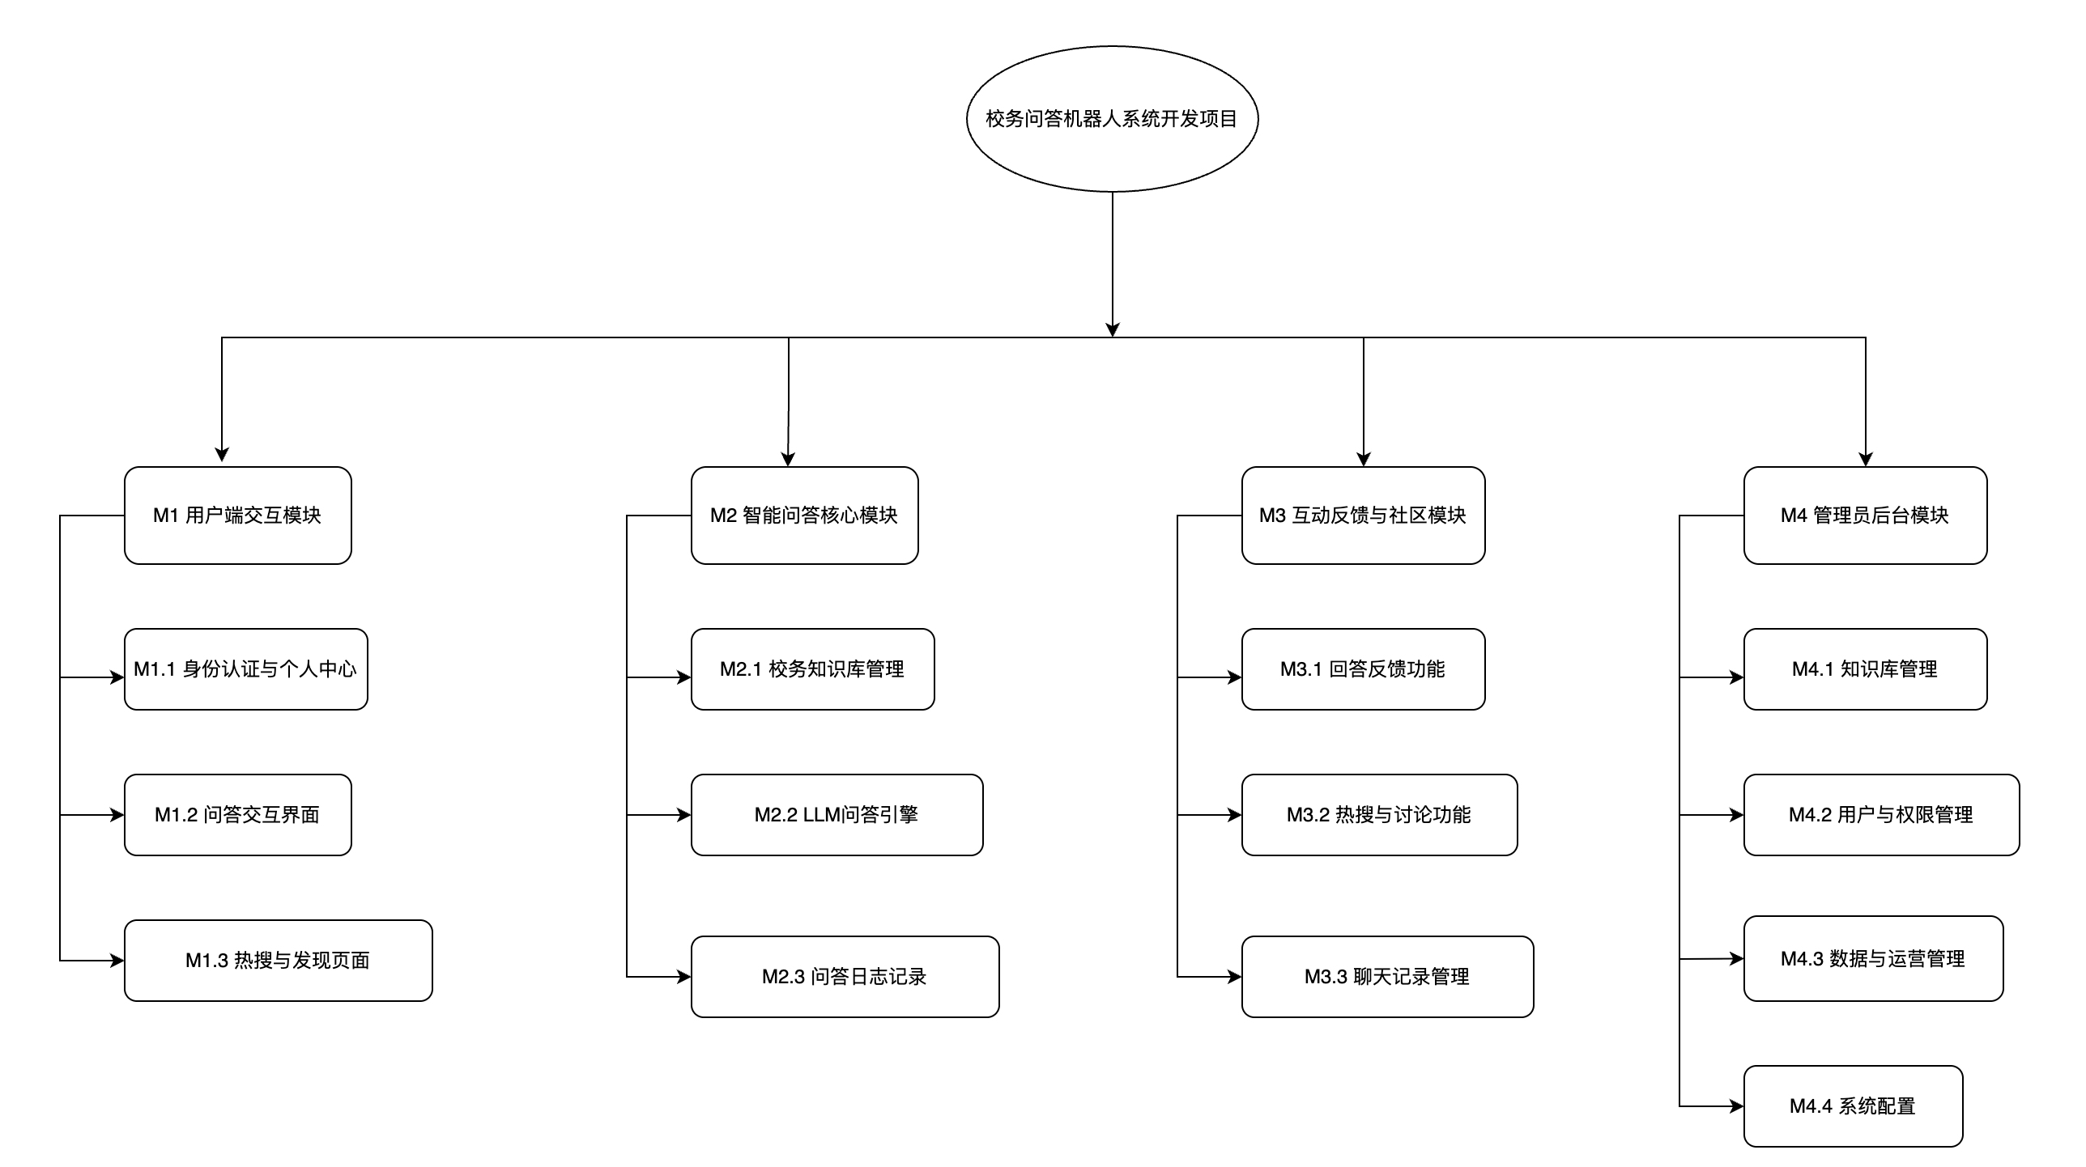
输入输出说明：
模块编号 | 模块名称 | 核心输入 | 核心输出
M0 | 校务问答机器人系统（总系统） | 1. 校务业务需求文档  2. 校园信息化对接规范  3. LLM 模型授权与接口  4. 校务知识库原始数据 | 1. 可运行的完整校务问答系统  2. 系统部署与运维文档  3. 项目验收测试报告  4. 校务问答服务日志与统计数据
M1 | 用户端交互模块 | 1. 前端 UI/UE 设计稿  2. 后端接口规范（认证 / 问答 / 数据查询）  3. 用户身份认证规则  4. 热搜 / 历史对话数据接口 | 1. 可交互的用户端前端页面  2. 与核心模块的接口联调结果  3. 用户端功能测试报告  4. 前端兼容性适配说明
M1.1 | 身份认证与个人中心 | 1. 账号体系设计规范  2. 用户信息字段定义  3. 登录 / 注册安全策略  4. 聊天记录存储接口 | 1. 登录 / 注册功能实现  2. 个人信息增删改查模块  3. 聊天记录管理功能  4. 身份认证安全日志
M1.2 | 问答交互界面 | 1. 问题提交 / 回答展示 UI 规范  2. LLM 问答引擎接口  3. 系统状态提示规则  4. 富文本展示要求 | 1. 问题输入与提交功能  2. 回答内容渲染与展示模块  3. 加载 / 异常 / 无结果状态提示  4. 问答交互流程联调报告
M1.3 | 热搜与发现页面 | 1. 热搜 / 热门问题数据接口  2. 页面布局设计稿  3. 历史对话查询接口  4. 热搜更新频率规则 | 1. 热搜榜单展示与刷新功能  2. 热门问题推荐模块  3. 历史对话入口与跳转功能  4. 页面访问性能数据
M2 | 智能问答核心模块 | 1. 校务知识库原始文档  2. LLM 模型 API 文档  3. 向量库技术规范  4. 问答业务需求与意图定义 | 1. 可调用的智能问答引擎  2. 结构化校务知识库与向量库  3. 问答日志与调用记录  4. 核心模块性能测试报告
M2.1 | 校务知识库管理 | 1. 多格式校务文档（PDF/Word/ 文本）  2. 文档解析与结构化规则  3. 向量模型选型与参数  4. 知识库更新策略 | 1. 文档导入与解析工具  2. 结构化校务知识片段  3. 知识库向量库（含索引）  4. 知识库版本管理记录
M2.2 | LLM 问答引擎 | 1. 用户提问文本  2. 校务知识库向量库  3. LLM 模型参数与 Prompt 模板  4. 回答质量校验规则 | 1. 问题意图解析结果  2. 知识库检索匹配片段  3. 生成的校务问答回答  4. 回答质量校验报告
M2.3 | 问答日志记录 | 1. 用户提问数据  2. 回答生成数据  3. 接口调用日志  4. 反馈数据关联规则 | 1. 问答数据存储表  2. 调用日志流水记录  3. 问答行为统计数据  4. 日志查询与导出功能
M3 | 互动反馈与社区模块 | 1. 问答结果数据  2. 用户反馈业务规则  3. 热搜计算逻辑  4. 聊天记录数据接口 | 1. 回答点赞 / 吐槽 / 反馈功能  2. 热搜排序与讨论区  3. 聊天记录管理模块  4. 反馈数据统计报表
M3.1 | 回答反馈功能 | 1. 问答结果 ID 与内容  2. 反馈类型定义（点赞 / 吐槽 / 建议）  3. 反馈表单字段  4. 反馈数据统计规则 | 1. 反馈提交与存储功能  2. 反馈数据统计模块  3. 反馈与问答结果关联记录  4. 反馈趋势分析报表
M3.2 | 热搜与讨论功能 | 1. 问答访问 / 点击数据  2. 讨论区发帖 / 评论规则  3. 热搜排序算法  4. 热门问题分类规则 | 1. 热搜榜单计算与更新  2. 热门问题讨论区  3. 评论 / 回复功能  4. 讨论内容审核记录
M3.3 | 聊天记录管理 | 1. 用户历史对话数据  2. 记录查询 / 筛选规则  3. 记录删除 / 收藏策略  4. 数据分页展示规范 | 1. 历史对话查询与展示  2. 对话删除 / 清空功能  3. 对话收藏与管理  4. 记录导出功能（可选）
M4 | 管理员后台模块 | 1. 校务知识库数据  2. 用户与权限数据  3. 运营统计需求  4. 系统配置参数 | 1. 管理员后台管理界面  2. 知识库 / 用户 / 数据管理功能  3. 运营监控与统计报表  4. 系统配置与备份恢复工具
M4.1 | 知识库管理 | 1. 校务文档增删改查需求  2. 向量库更新规则  3. 文档版本管理策略  4. 知识库备份规范 | 1. 文档 CRUD 功能  2. 向量库增量更新接口  3. 文档版本历史记录  4. 知识库备份与恢复功能
M4.2 | 用户与权限管理 | 1. 用户账号数据  2. 角色与权限定义  3. 操作日志记录规则  4. 账号安全策略 | 1. 用户账号增删改查模块  2. 角色权限分配功能  3. 操作日志查询与审计  4. 账号安全管控记录
M4.3 | 数据与运营管理 | 1. 反馈 / 问答 / 热搜数据  2. 运营监控指标  3. 问答质量评估规则  4. 热搜调整策略 | 1. 反馈数据统计报表  2. 热搜榜单人工调整功能  3. 问答质量监控与告警  4. 运营数据分析报告
M4.4 | 系统配置 | 1. LLM 模型参数  2. 系统阈值定义（限流 / 超时等）  3. 数据备份策略  4. 系统安全配置 | 1. LLM 参数配置界面  2. 系统阈值设置功能  3. 数据备份与恢复工具  4. 系统配置变更日志

2.3 假设与约束
假设：
学校相关部门能够提供公开、准确、可用于整理的校务知识和办事入口信息。
项目组成员能够根据既定分工持续参与项目开发，并完成各阶段任务。
学院实验室服务器及现有设备能够支持系统开发、测试与部署。
项目所需开源模型、开发框架和数据库系统在项目周期内能够稳定使用。
约束：
时间约束：项目总周期为 16 周，需在既定教学计划内完成开发、测试和验收。
经费约束：项目为课程设计/实训项目，不安排额外经费投入。
技术约束：开发团队为学生团队，技术路线应与项目组能力和现有资源相适配。
资源约束：系统开发和运行依赖现有实验环境与成员个人设备，硬件条件存在一定限制。
合规约束：系统建设必须符合数据安全和个人信息保护相关法律法规要求。

2.4 项目工作范围
为实现项目目标，本项目需完成的主要工作包括：
- 开展校务咨询需求调研，明确核心业务场景和功能边界；
- 完成系统总体架构设计、前后端方案设计、数据库设计及模型接入方案设计；
- 收集整理学校公开校务资料，建立结构化知识库；
- 收集整理各类业务事项对应的办理入口、通知页面和服务系统链接，建立入口映射关系；
- 开发文本问答、知识库管理、办事入口跳转、聊天记录管理和互动反馈等模块；
- 开展功能测试、性能测试和可用性测试，并对系统进行优化完善；
- 完成系统部署、演示准备、项目文档整理和答辩材料编制。
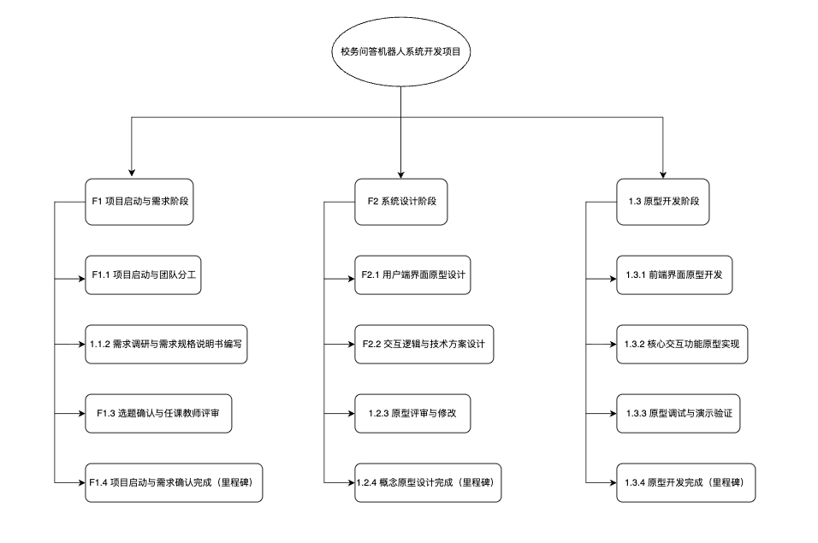

2.5 应交付成果
2.5.1 需完成的软件
校务问答机器人前端程序；
校务问答机器人后端服务程序；
知识库管理模块；
办事入口配置与跳转模块；
数据库及相关部署配置文件。
2.5.2 需提交用户的文档
软件项目需求计划书；
可行性研究报告；
系统设计文档；
系统使用说明书；
测试报告；
验收答辩材料。
2.5.3 须提交内部的文档
校务咨询需求调研分析资料；
知识库整理说明；
办事入口整理与映射说明；
阶段性开发进度文档；
测试用例、问题跟踪与修改记录。
2.5.4 应当提供的服务
系统部署与运行配置支持；
项目成果演示与答辩展示支持；
基本运行维护和问题修正支持；
为指导老师和验收人员提供必要的系统说明服务。

2.6 项目开发环境
硬件环境：项目组成员个人电脑、学院实验室服务器及相关现有设备。
软件环境：Python、Vue、MySQL、开源大语言模型及相关开发工具。
操作系统环境：Windows 或 macOS 开发环境。
数据环境：学校相关部门公开发布的校务资料、通知公告、办事指南和高频问题信息。

2.7 项目验收方式与依据
本项目验收包括项目组内部测试验收和课程指导老师、课程考核小组组织的最终验收。
项目验收主要依据如下：
项目章程中规定的项目目标、完成标准和时间要求；
可行性研究报告中提出的建设目标、功能场景与技术路线；
本软件项目需求计划书所规定的项目范围、交付成果和验收内容；
系统测试报告、使用说明书及项目答辩材料。
项目完成标准主要包括：
六大核心场景文本问答功能实现；
知识库管理功能实现；
办事入口跳转功能实现；
聊天记录查询与互动反馈功能实现；
系统性能、准确率及文档成果满足课程项目要求。

3 项目团队组织

3.1 组织结构
本项目为校务问答机器人原型开发项目，由于无需进行实际代码开发，因此项目团队采用简化的职能型组织结构，未设置开发组、测试组和实施组。
项目团队由5名成员组成，共设置以下5个角色：
- 项目经理（兼原型制作与统稿）
- 可行性分析负责人
- 项目计划与进度负责人
- 组织与责任计划负责人
- 保障与控制计划负责人

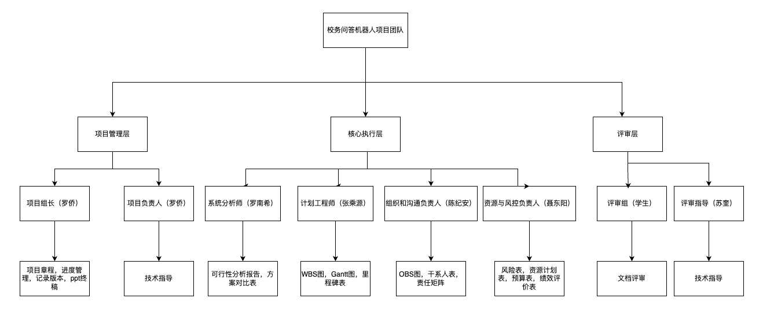

3.2 人员分工
姓名 | 角色 | 主要职责与分工 | 主要交付物 | 技术水平与经验
罗侨 | 项目经理 | 项目整体管理、项目章程编制、进度跟踪、会议组织、版本管理、评审检查、PPT整合、文档统稿、原型制作 | 项目章程、会议记录、版本记录、PPT终稿、原型演示 | 较强的组织协调与文档整合能力
罗南希 | 可行性分析负责人 | 背景调研、问题定义、方案比较、技术/资源/进度/经济可行性分析 | 可行性分析报告、方案对比表 | 较好的调研分析与文档撰写能力
张乘源 | 计划结构与进度负责人 | 生命周期选择、需求阶段划分、WBS分解、任务工期估算、Gantt图绘制、里程碑设定 | WBS图、Gantt图、里程碑表 | 熟练掌握项目计划工具与图表绘制
陈纪安 | 组织与责任计划负责人 | OBS编制、角色职责定义、责任矩阵绘制、干系人分析、沟通计划制定 | OBS图、干系人表、责任矩阵 | 熟悉组织结构与责任分配方法
聂东阳 | 保障与控制计划负责人 | 风险识别与应对计划、人力资源计划、预算计划、绩效评价机制制定 | 风险表、资源计划表、预算表、绩效评价表 | 较强的风险分析与计划编制能力

3.3 协作与沟通
3.3.1 项目团队内部协作
本项目团队内部采用腾讯会议，微信，钉钉作为主要沟通与协作工具。
- 沟通方式：微信群聊天、腾讯视频会议、钉钉文档协作。
- 沟通频次：每周召开1次例会（固定时间），每周提交1次个人进度报告。
- 协作模式：各角色按计划独立完成所负责章节内容，遇到问题及时在钉钉群中提出，由项目经理组织讨论并协调解决；所有阶段性成果必须通过项目经理评审后方可定稿。
- 沟通成果记录办法：会议纪要由项目经理整理后上传至GitHub仓库；所有文档和原型文件均通过Git进行版本管理并提交至项目GitHub仓库，实现可追溯管理。
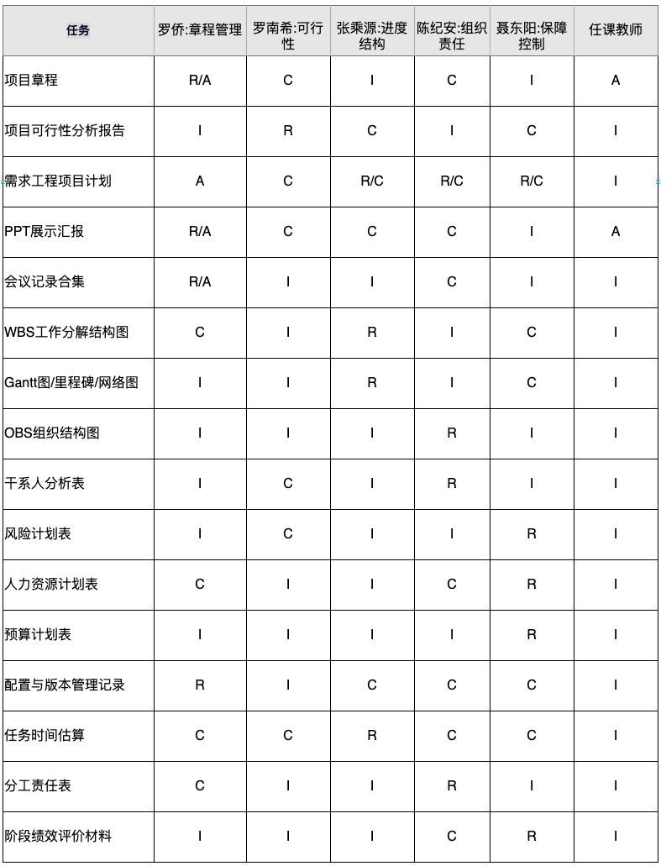

3.3.2 项目接口人员
本项目为课程作业性质，无外部企业分包，因此接口人员较为简单，主要包括：
(1) 负责本项目同用户的接口人员
- 用户主要为课程指导老师。
- 接口人员：项目经理（罗侨）
- 职责：定期向老师汇报项目进展、提交阶段性成果、接收老师指导意见并组织团队进行调整。

3.3.3 项目团队外部沟通与协作模式
本项目外部沟通对象主要为课程指导老师。
- 直接用户：课程指导老师（姓名：苏奎，联系方式：钉钉直接联系）。
- 沟通方式与频次：每周通过钉钉提交进度报告；固定时间开展评审分析。
- 沟通成果记录办法：老师反馈意见由项目经理记录并整理成文档，上传至GitHub仓库；重要指导意见体现在后续版本的文档与原型中。

3.4 项目干系人管理
干系人表：
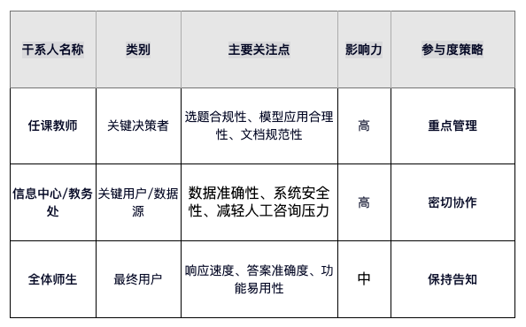

4 实施计划

4.1 风险评估及对策
结合校务问答机器人项目的技术特性、开发流程及校务场景适配要求，对项目全生命周期的潜在风险进行识别、评估，并制定针对性应对对策，风险等级按低 (1)/ 中 (2)/ 高 (3) 划分，具体如下：
风险类型 | 风险描述 | 发生概率 | 风险等级 | 应对对策 | 责任方
技术风险 | 1. LLM 模型与校务场景适配性不足，意图解析、回答生成准确率低；  2. 向量库搭建及检索效率低，知识库匹配延迟；  3. 多模块接口联调出现兼容性问题，系统响应卡顿 | 高 | 3 | 1. 前期开展 LLM 模型 Prompt 调优，基于校务 FAQ 做专项训练；  2. 选用成熟向量库工具，提前做数据分片和索引优化；  3. 制定统一接口规范，各模块开发完成后即时开展单元联调，留存接口测试报告 | 后端开发工程师、技术负责人
工期风险 | 1. 校务知识库文档格式多样，解析、结构化处理耗时超出预期；  2. 多模块并行开发，跨岗位协作衔接不畅导致进度滞后；  3. 测试阶段校务场景用例覆盖不全，BUG 修复迭代周期长 | 高 | 3 | 1. 提前梳理知识库文档类型，开发专用解析工具，安排专人负责文档处理；  2. 制定详细的阶段里程碑计划，明确各模块交付节点，每日同步开发进度；  3. 联合学校业务方制定场景化测试用例，分模块开展首轮测试，减少后期返工 | 项目经理、各模块开发工程师
费用风险 | 1. LLM API 调用量、云服务器资源使用量超出预算；  2. 第三方工具（向量库、设计软件）订阅费用增加；  3. 开发阶段突发技术问题，需引入外部技术支持产生额外成本 | 中 | 2 | 1. 对 LLM API 调用、云服务器资源做用量监控，设置阈值预警，采用缓存策略减少无效调用；  2. 优先选用高性价比的第三方工具，签订固定周期合作协议，锁定费用；  3. 预留 10% 项目备用金，用于突发技术问题解决，备用金使用需经项目经理审批 | 项目经理、财务对接人
质量风险 | 1. 问答结果不符合校务场景实际需求，用户体验差；  2. 前端页面多端适配（电脑 / 手机）效果不佳，操作卡顿；  3. 系统运行阶段出现高并发、数据丢失等稳定性问题 | 高 | 3 | 1. 每轮开发完成后联合学校业务方开展验收测试，以问答准确率、场景覆盖度为核心质量指标；  2. 前端开发遵循响应式设计规范，多设备、多浏览器做兼容性测试；  3. 搭建压测环境开展高并发测试，制定数据备份和容灾方案，上线后建立 7*24 小时监控机制 | 测试工程师、全团队
组织风险 | 1. 学校业务方需求沟通不充分，需求变更频繁；  2. 项目团队内部沟通不畅，信息传递存在偏差；  3. 学校对接人员配合度低，需求确认、测试验收延迟 | 低 | 1 | 1. 项目前期开展多轮需求调研，形成正式需求规格说明书，需求变更需走正规审批流程；  2. 建立团队每日站会、每周例会机制，使用项目管理工具同步任务进度和问题；  3. 确定学校专属对接人，明确需求确认、验收的时间节点，签订沟通协作协议 | 项目经理、产品设计师
用户对接风险 | 校务使用方对系统操作逻辑不熟悉，上线后反馈问题处理不及时 | 中 | 2 | 1. 开发阶段同步编写用户操作手册，上线前开展针对性培训；  2. 建立线上问题反馈通道，安排专人负责问题收集和响应，24 小时内给出处理方案 | 产品设计师、项目经理

4.2 工作流程
本项目采用原型开发模型，以「快速原型构建 → 多轮反馈迭代 → 需求最终确认」为核心流程：
- 原型构思：基于校务需求完成简易草图 + 概念思路的全新概念原型；
- 原型迭代：开发高保真原型，提交任课教师、学校业务方、师生代表进行多轮反馈，逐步锁定需求，经任课教师确认后形成正式需求规格；
- 开发实现：基于确认需求与原型，分模块开发功能，每模块完成后生成可演示功能原型用于验证；
- 测试验收：开展场景化测试，基于反馈优化系统，最终完成验收；
- 上线运维：上线后持续收集用户反馈，进行小版本原型迭代优化。

4.3 总体进度计划
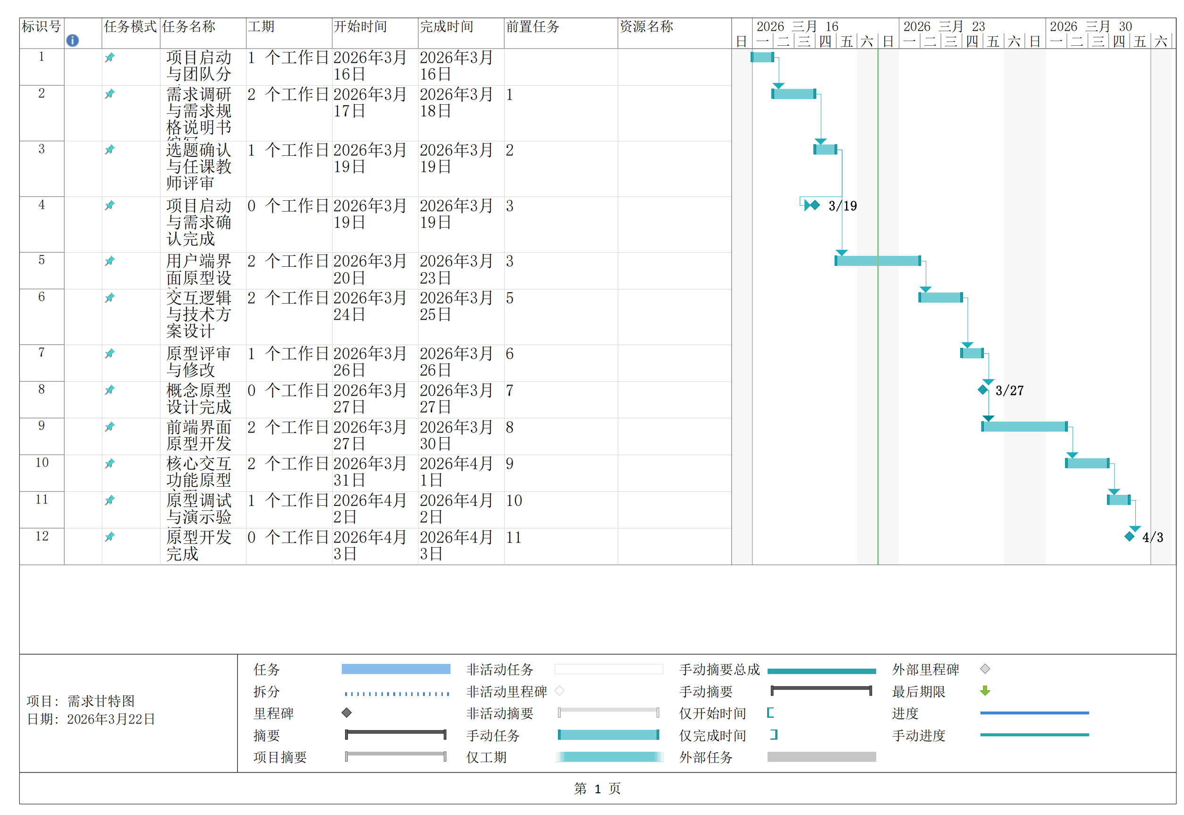
里程碑ID | 里程碑名称 | 计划完成时间 | 前置里程碑 | 交付成果
M1 | 项目启动与需求确认完成 | 2026-03-19 | 无 | 需求规格说明书、选题确认文档
M2 | 概念原型设计完成 | 2026-03-26 | M1 | 界面原型草图、交互逻辑设计文档
M3 | 原型开发完成 | 2026-04-03 | M2 | 可演示前端界面原型、核心交互功能原型及验证报告

4.4 项目控制计划
4.4.1 质量保证计划
本项目以问答准确率≥95%、系统响应时间≤2s、校务场景覆盖度 100% 为核心质量目标，严格遵循 GB/T 12504 计算机软件质量保证计划规范，建立全流程质量管控体系，具体内容如下：
- 质量管理机构：由罗侨担任质量负责人，测试工程师为执行负责人，各模块开发工程师为兼职质量检查员，形成 “全员参与质量管控” 的机制；
- 核心质量文档：需编制并评审《需求规格说明书》《设计文档》《测试用例》《测试报告》《验收报告》等核心文档，文档评审通过率 100% 方可进入下一阶段；
- 标准与约定：遵循 Java / 前端开发编码规范、校务信息化建设标准、LLM 模型应用安全规范，所有开发工作严格按照既定接口规范、设计规范执行；
- 评审与检查：开展 4 次核心评审（需求评审、设计评审、联调评审、验收评审）和 3 次全面检查（代码检查、文档检查、系统功能检查），所有评审和检查均形成书面记录，针对问题制定整改计划并跟踪闭环；
- 质量工具与方法：使用代码审查工具、自动化测试工具、性能压测工具开展质量管控，采用 “模块自测→团队互测→专业测试” 的三级测试方法，确保质量问题早发现、早解决；
- 质量记录留存：所有质量保证活动的记录（评审记录、测试报告、BUG 修复记录）统一归档，留存期限不少于项目上线后 1 年，作为项目质量追溯的依据。

4.4.2 进度控制计划
本项目的进度监控执行本企业《项目管理规范》，由本企业过程控制部门如质量管理部统一进行监控，并保留在监控过程中产生的日常检查记录。
4.4.3 预算监控计划
- 预算监控主体：由项目经理罗侨和企业财务部门共同负责，项目经理跟踪项目费用实际使用情况，财务部门进行费用审核和核算，每月开展预算使用情况复盘；
- 预算监控范围：覆盖项目人力资源费用、设备成本、第三方工具费用、差旅费、备用金等所有预算科目，与《项目资源费用计划表》保持一致；
- 费用使用规范：所有费用支出需提前提交申请，经项目经理和财务部门审批后方可支出；人力资源费用按实际工作时长核算，第三方工具、云资源等费用按实际使用量结算；
- 预算偏差处理：若某科目费用实际使用量超出预算≤10%，由项目经理分析原因，采取节流措施（如减少无效 API 调用、优化资源使用）；若超出预算＞10%，立即启动费用风险预案，向企业管理层汇报，申请调整预算或采取替代方案；
- 预算文档管理：所有费用支出凭证、预算使用报告、偏差处理记录统一归档，财务部门出具项目最终费用结算报告。
4.4.4 配置管理计划
本项目严格遵循 GB/T 12505 计算机软件配置管理计划规范，建立全流程配置管理体系，确保项目成果的版本可控、追溯可查，具体内容如下：
- 配置管理机构：由项目经理罗侨担任配置管理负责人，指定专人担任配置管理员，负责项目所有配置项的管理、维护和归档；
- 配置项识别：将项目中的代码、文档、设计稿、测试用例、工具包等所有成果纳入配置管理，每个配置项分配唯一编号，明确版本号规则（如 V1.0、V1.1）；
- 配置控制流程：配置项的修改需走正规审批流程，提交《配置项修改申请》，经相关负责人审批后由配置管理员统一修改，修改后更新版本号并记录修改内容；
- 配置状态记录：建立配置状态台账，实时记录各配置项的版本、状态（草稿 / 评审 / 正式 / 修改）、负责人、修改时间等信息，每月更新配置状态报告；
- 配置检查与评审：每阶段里程碑完成后开展配置检查，确保配置项完整、版本统一、记录准确；项目结束后开展配置评审，形成配置管理总结报告；
- 配置工具与存储：使用 Git 进行版本管理，使用项目管理平台进行文档、设计稿等配置项管理，所有配置项统一存储在企业专属服务器，设置访问权限，定期备份。

5 预算
本项目预算总金额为720416 元，涵盖人力资源费用、设备成本、其它经费预算三大类，所有预算科目均基于杭州 IT 行业市场行情、项目实际需求及 6 个月项目周期核算，具体明细如下：

5.1 人员成本
项目组人员 | 人员费率（元 / 小时） | 月均工时（小时） | 月均费用（元） | 6 个月总费用（元） | 工作内容
项目经理 | 142 | 176 | 24992 | 149952 | 项目整体管理、进度把控、风险管控、内外沟通、质量监督
产品设计师 | 125 | 176 | 22000 | 132000 | 需求分析、产品原型设计、交互逻辑设计、用户手册编写
前端开发工程师 | 131 | 176 | 22956 | 137736 | 用户端交互模块开发、页面适配、前端与后端接口联调
后端开发工程师 | 136 | 176 | 23936 | 143616 | 智能问答核心模块、互动反馈与社区模块、管理员后台模块开发，向量库搭建，接口开发
测试工程师 | 102 | 176 | 17952 | 107712 | 系统功能、性能、场景化测试，BUG 跟踪与验证，测试报告编制
人力费用合计 | - | - | - | 671016 | -
本项目团队共 5 人，包含项目经理、产品设计师、前端开发工程师、后端开发工程师、测试工程师，人员费率按杭州 IT 行业 2026 年市场水平核算，月均工作时长 176 小时（法定工作时长），项目周期 6 个月（2026 年 04 月 - 2026 年 09 月），人员成本合计671016 元，占项目总预算的 93.1%，具体明细如下：

5.2 设备成本
设备成本涵盖项目开发、运行所需的云服务器、第三方工具、软件订阅等费用，均按 6 个月项目周期核算，部分工具按实际使用量结算，设备成本合计44400 元，占项目总预算的 6.2%，具体明细如下：

费用类别 | 规格 / 说明 | 单位 | 数量 | 月均费用（元） | 6 个月总费用（元） | 使用用途
云服务器租赁 | 应用服务器 + 数据库服务器，中等配置 | 台 | 2 | 3000 | 18000 | 系统开发、测试、上线运行的硬件支撑
向量数据库服务 | 成熟商用向量库，支持海量数据检索 | 套 | 1 | 800 | 4800 | 校务知识库向量数据存储、检索
设计软件订阅 | Figma 等专业设计工具 | 套 | 2 | 600 | 3600 | 产品原型、界面设计
测试环境费用 | 独立测试服务器 + 自动化测试工具 | 套 | 1 | 500 | 3000 | 系统单元测试、集成测试、压测
项目管理工具 | Jira+Confluence，团队协作与文档管理 | 套 | 1 | 300 | 1800 | 项目任务管理、进度同步、文档归档
LLM API 调用费 | 按实际调用量结算，预留 10000 次调用量 | 次 | 10000 | / | 5000 | 智能问答引擎的问题解析、回答生成
设备成本合计 | - | - | - | - | 44400 | -

5.3 其它经费预算
其它经费预算涵盖项目开发过程中的差旅费、备用金等必要支出，均基于项目实际需求核算，合计5000 元，占项目总预算的 0.7%，具体明细如下：
费用类别 | 核算依据 | 总费用（元） | 使用用途
差旅费 | 项目前期需求调研、中期需求确认、后期验收，共 4 次校内对接，每次 800 元 | 3200 | 校内沟通的交通、住宿费用
项目备用金 | 用于应对项目开发阶段的突发技术问题、临时费用支出 | 1800 | 突发问题的应急处理，如外部技术支持、工具临时升级等
其它经费合计 | - | 5000 | -

5.4预算说明
- 本预算基于项目 6 个月周期核算，若项目周期调整，费用按实际时长相应增减；
- LLM API 调用费、云服务器费用按实际使用量结算，超出预算部分从项目备用金中支出；
- 项目备用金仅用于突发问题处理，使用需经严格审批，未使用部分全额退回企业财务部门；
- 所有费用支出均遵循企业财务管理制度，提供正规发票和支出凭证。

项目名称:校务问答机器人项目 项目编号:SCHOOL-BOT-202603
项目资源/费用计划
人力资源费用
项目组人员 | 人员费率(元/小时) | 2026年3月 |  | 2026年4月 |  | 2026年5月 |  | 2026年6月 |  | 2026年7月 |  | 2026年8月 |  | 小计
 |  | 小时 | 费用 | 小时 | 费用 | 小时 | 费用 | 小时 | 费用 | 小时 | 费用 | 小时 | 费用 | 小时 | 费用
项目经理 | 142 | 176 | 24992 | 176 | 24992 | 176 | 24992 | 176 | 24992 | 176 | 24992 | 176 | 24992 | 1056 | 149952
产品设计师 | 125 | 176 | 22000 | 176 | 22000 | 176 | 22000 | 176 | 22000 | 176 | 22000 | 176 | 22000 | 1056 | 132000
前端开发工程师 | 131 | 176 | 22956 | 176 | 22956 | 176 | 22956 | 176 | 22956 | 176 | 22956 | 176 | 22956 | 1056 | 137736
后端开发工程师 | 136 | 176 | 23936 | 176 | 23936 | 176 | 23936 | 176 | 23936 | 176 | 23936 | 176 | 23936 | 1056 | 143616
测试工程师 | 102 | 176 | 17952 | 176 | 17952 | 176 | 17952 | 176 | 17952 | 176 | 17952 | 176 | 17952 | 1056 | 107712
人力费用小计 |  | 880 | 111836 | 880 | 111836 | 880 | 111836 | 880 | 111836 | 880 | 111836 | 880 | 111836 | 5280 | 671016
其他费用
支付设备和材料费用 | 云服务器租赁 |  | 3000 |  | 3000 |  | 3000 |  | 3000 |  | 3000 |  | 3000 |  | 18000
 | 向量数据库服务 |  | 800 |  | 800 |  | 800 |  | 800 |  | 800 |  | 800 |  | 4800
 | 设计软件订阅 |  | 600 |  | 600 |  | 600 |  | 600 |  | 600 |  | 600 |  | 3600
 | 测试环境费用 |  | 500 |  | 500 |  | 500 |  | 500 |  | 500 |  | 500 |  | 3000
 | 项目管理工具 |  | 300 |  | 300 |  | 300 |  | 300 |  | 300 |  | 300 |  | 1800
LLM API调用费 |  |  |  |  |  |  |  |  |  |  |  |  |  |  | 5000
备用金 |  |  |  |  |  |  |  |  |  |  |  |  |  |  | 10000
差旅费用 |  |  | 800 |  | 800 |  | 800 |  | 800 |  |  |  |  |  | 3200
其他费用小计 |  |  | 5900 |  | 5900 |  | 5900 |  | 5900 |  | 4700 |  | 4700 |  | 49400
项目总费用 |  |  | 117736 |  | 117736 |  | 117736 |  | 117736 |  | 116536 |  | 116536 |  | 720416

